Готовые решения задач по биологии на составление и анализ родословных

Задача 1
Болезнь наследуется по аутосомно-рецессивному типу. Пробанд болен, и его родословная имеет следующий вид:
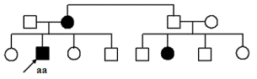
Рис. 1. Графическое изображение родословной по аутосомно-рецессивному типу наследования признака.
Жена пробанда здорова и не содержит в своем генотипе патологических аллелей. Чему равна вероятность рождения у пробанда здорового ребенка?
Решение:
Генная запись скрещивания:
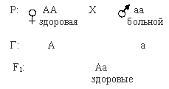
Вероятность рождения здорового ребенка (генотип Аа):
Р = 1/1 = 1 (100%).
Ответ:
Вероятность рождения у пробанда здорового ребенка равна 1 (100%).

Задача 2
Определить тип наследования признака. Установить возможные генотипы всех членов родословной.
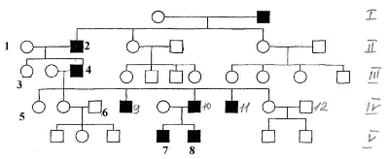
Рис. 2. Графическое изображение родословной по голандрическому типу наследования признака.
Решение:
Изучаемый признак встречается только у особей мужского пола в каждом поколении и передаётся от отца к сыну, при этом все мальчики рождаются с этим признаком, то можно думать, что изучаемый ген находится в Y-хромосоме (голандрическое наследование).
Возможные генотипы всех членов родословной:
Yª – наличие данной аномалии;
Y^{B} – нормальное развитие организма (отсутствие данной аномалии).
Все мужчины, страдающие данной аномалией, имеют генотип: XYª;
Все мужчины, у которых отсутствует данная аномалия, имеют генотип: XY^{B}.
У женщин данная аномалия отсутствует.

Задача 3
Составить родословную, состоящую из пяти поколений по аутосомно-доминантному типу наследования.
Решение:
Аутосомно-доминантное наследование:
1. признак встречается часто, в каждом поколении;
2. признак встречается у детей, у которых хотя бы один из родителей имеет изучаемый признак;
3. мужчины и женщины с изучаемым признаком встречаются с приблизительно одинаковой частотой.
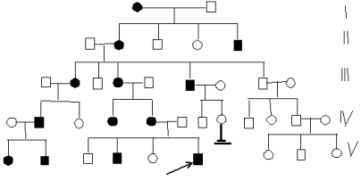
Рис. 3. Графическое изображение родословной по аутосомно-доминантному типу наследованию признака, состоящей из пяти поколений.
Люди с изучаемым признаком встречаются часто, в каждом поколении; человек, имеющий изучаемый признак, рождается в семье, где обязательно хотя бы один из родителей имеет изучаемый признак. Поэтому можно сделать первый предварительный вывод: изучаемый признак является доминантным. В родословной 7 женщин и 6 мужчин имеют изучаемый признак. Можно считать, что изучаемый признак с приблизительно равной частотой встречается и среди мужчин, и среди женщин. Это характерно для признаков, гены которых расположены не в половых хромосомах, а в аутосомах. Поэтому можно сделать второй предварительный вывод: изучаемый признак является аутосомным.
Таким образом, по основным особенностям наследование изучаемого признака в этой родословной можно отнести к аутосомно-доминантному типу. Кроме того, эта родословная не обладает набором особенностей, характерных для других типов наследования.
Символы, используемые при составлении графического изображения родословной:
- особь мужского пола, не имеющая изучаемого признака;
- особь женского пола, не имеющая изучаемого признака;
- особь мужского пола, имеющая изучаемый признак;
- особь женского пола, имеющая изучаемый признак;
- брак мужчины и женщины;
- близкородственный брак;
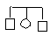- дети одной родительской пары (сибсы);
- бездетный брак;
- пробанд.

Задача 4
Составить родословную, состоящую из пяти поколений по аутосомно-рецессивному типу наследования.
Решение:
Аутосомно-рецессивное наследование:
1. признак встречается относительно редко, не в каждом поколении;
2. если признак имеется у обоих родителей, то этот признак имеют все их дети;
3. признак встречается и у детей, родители которых не имеют изучаемого признака;
4. мужчины и женщины с изучаемым признаком встречаются с приблизительно одинаковой частотой.
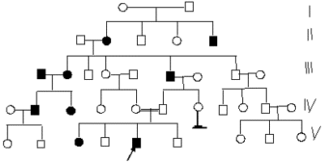
Рис. 4. Графическое изображение родословной по аутосомно-рецессивному типу наследованию признака, состоящей из пяти поколений.
Признак встречается у детей, родители которых не имеют данный признак. Признак встречается относительно редко не в каждом поколении. Мужчины и женщины имеют этот признак в равной степени, что указывает на то, что ген этого признака локализован в аутосоме и передаётся по аутосомно-рецессивному типу.
Символы, используемые при составлении графического изображения родословной:
- особь мужского пола, не имеющая изучаемого признака;
- особь женского пола, не имеющая изучаемого признака;
- особь мужского пола, имеющая изучаемый признак;
- особь женского пола, имеющая изучаемый признак;
- брак мужчины и женщины;
- близкородственный брак;
- дети одной родительской пары (сибсы);
- бездетный брак;
- пробанд.

Задача 5
Определить тип наследования признака. Установить возможные генотипы всех членов родословной.
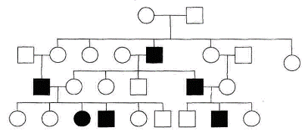
Рис. 5. Графическое изображение родословной по рецессивному сцепленному с Х-хромосомой типу наследования признака.
Решение:
Признак встречается относительно редко. Признак проявляется у детей, родители которых не имеют этого признака. Изучаемый признак, встречаются у представителей мужского пола примерно в равной степени и очень редко у представителей женского пола (в родословной 5 мужчин и 1 женщина), поэтому можно думать, что изучаемый признак рецессивен и сцеплен с полом: обусловливающий его ген расположен в половой Х- хромосоме. Тип наследования: рецессивное сцепленное с Х-хромосомой наследование.
Возможные генотипы всех членов родословной:
Наличие признака - Хª;
Отсутствие признака – Х^{A};
Генотип представителей мужского пола с данным признаком – ХªY. Генотип мужчин с отсутствием данного признака - Х^{A}Y. Генотип женщины с наличием данного признака - ХªХª. Возможные генотипы женщин, у которых отсутствует признак - Х^{A}Х^{A} или Х^{A}Хª. Генотипы основателей рода:
Х^{A}Хª; Х^{A}Y.
Генотип пробанда - Х^{A}Y.

Задача 6
Составить родословную, состоящую из пяти поколений по доминантному, сцепленному с Х-хромосомой типу наследования.
Решение:
Доминантное сцепленное с Х-хромосомой наследование:
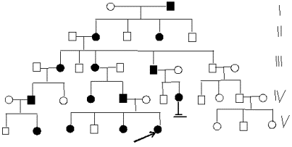
Рис. 6. Графическое изображение родословной по доминантному признаку, сцеплённому с Х-хромосой.
Признак встречается в каждом поколении. Признак встречается у детей, у которых хотя бы один из родителей имеет данный признак. Признак встречается и у мужчин и у женщин, но у женщин приблизительно в два раза больше, чем у мужчин. Если изучаемый признак имеет мужчина, то все его дочери будут иметь этот признак, а у всех его сыновей этот признак будет отсутствовать.
Символы, используемые при составлении графического изображения родословной:
- особь мужского пола, не имеющая изучаемого признака;
- особь женского пола, не имеющая изучаемого признака;
- особь мужского пола, имеющая изучаемый признак;
- особь женского пола, имеющая изучаемый признак;
- брак мужчины и женщины;
- близкородственный брак;
- дети одной родительской пары (сибсы);
- бездетный брак;
- пробанд.

Задача 7
Определить тип наследования признака. Установить возможные генотипы всех членов родословной.
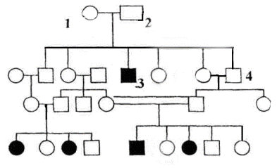
Решение:
Определение типа наследования признака:
Люди с изучаемым признаком встречаются в родословной редко, не в каждом поколении, признак встречается у человека, родители которого не имеют изучаемого признака, значит,данный признак рецессивный. При близкородственном скрещивании наблюдается рождение большого количества детей с данным признаком. Признак встречается приблизительно одинаково редко у мужчин и у женщин (у женщин - 3, у мужчин - 2), то можно предположить, что изучаемый признак является аутосомным, т. е. обусловливающий его ген расположен в аутосоме.
Таким образом, по основным особенностям наследование изучаемого признака в этой родословной можно отнести к аутосомно-рецессивному типу. Кроме того, эта родословная не обладает набором особенностей, характерных для других типов наследования.
Возможные генотипы всех членов родословной:
А – аллель доминантного гена;
а – аллель рецессивного гена.
Генотипы особей, имеющих данный признак: (аа).
Генотипы основателей рода (особь №1 и особь №2) –Аа.
Генотипы остальных особей можно представить так: (А_).

Задача 8
Составить родословную, состоящую из пяти поколений по рецессивному, сцепленному с Х-хромосомой типу наследования.
Решение:
Рецессивное сцепленное с Х-хромосомой наследование:
1) признак встречается относительно редко, не в каждом поколении;
2) признак встречается преимущественно у мужчин, причем у их отцов признак, обычно отсутствует, но имеется у дедов (прадедов) по материнской линии;
3) у женщин признак встречается только тогда, когда он имеется и у их отца.
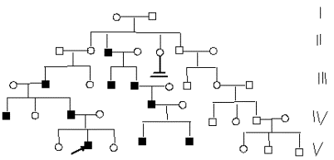
Рис. 8. Графическое изображение родословной с рецессивным сцепленным с Х-хромосомой типом наследования признака.
Символы, используемые при составлении графического изображения родословной:
- особь мужского пола, не имеющая изучаемого признака;
- особь женского пола, не имеющая изучаемого признака;
- особь мужского пола, имеющая изучаемый признак;
- особь женского пола, имеющая изучаемый признак;
- брак мужчины и женщины;
- близкородственный брак;
- дети одной родительской пары (сибсы);
- бездетный брак;
- пробанд.

Задача 9
Определить тип наследования признака. Установить возможные генотипы всех членов родословной.
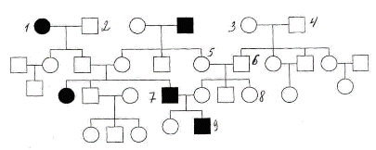
Рис. 9. Графическое изображение родословной с аутосомно-рецессивным типом ядерного наследования признака.
Решение:
Определение типа наследования признака:
Признак встречается относительно редко, не в каждом поколении; признак встречается и у детей, родители которых не имеют изучаемого признака; мужчины и женщины с изучаемым признаком встречаются с приблизительно одинаковой частотой (2 женщины и 3 мужчины). Если люди с изучаемым признаком встречаются в родословной редко, не в каждом поколении, и если признак встречается у человека, родители которого не имеют изучаемого признака, то можно думать, что изучаемый признак является рецессивным. Если особи разного пола, имеющие изучаемый признак, встречаются приблизительно с одинаковой частотой, например, одинаково часто или одинаково редко, то можно думать, что изучаемый признак является аутосомным, то есть обусловливающий его ген расположен в аутосоме.
Таким образом, можно предположить, что данное графическое изображение родословной принадлежит к аутосомно-рецессивному типу ядерного наследования признака.
Возможные генотипы всех членов родословной:
А – аллель доминантного гена;
а – аллель рецессивного гена.
Генотипа особей, имеющих данный признак (особь №3, №7, №9): (аа).
Геноипы основателей рода: особь №1(аа) и особь №2 (А.).
Генотипы особей: особи №3, №4, №6 (АА).
Генотип особи №5 (Аа).
Генотипы остальных особей можно представить так: (А.).

Задача 10
Определите тип наследования, генотип пробанда в следующей родословной:
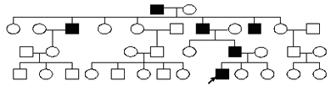
Решение:
Изучаемый признак встречается только у особей мужского пола в каждом поколении и передаётся от отца к сыну (если отец болен, то все сыновья тоже страдают данным заболеванием), то можно думать, что изучаемый ген находится в У-хромосоме. У женщин данный признак отсутствует, так как по родословной видно, что признак по женской линии не передаётся. Поэтому тип наследования признака: сцепленное с Y-хромосомой, или голандрическое наследование признака. Сцепленное с Y-хромосомой, или голандрическое, наследование характеризуется следующими признаками:
1. признак встречается часто, в каждом поколении;
2. признак встречается только у мужчин;
3. признак передается по мужской линии: от отца к сыну и т.д.
Возможные генотипы всех членов родословной:
Yª – наличие данной аномалии;
Y^{B} – нормальное развитие организма (отсутствие данной аномалии).
Все мужчины, страдающие данной аномалией, имеют генотип: XYª;
Все мужчины, у которых отсутствует данная аномалия, имеют генотип: XY^{B}.
Ответ:
Сцепленное с Y-хромосомой, или голандрическое наследование.
Генотип прбанда: XYª .

Задача 11
Определите тип наследования, генотип пробанда в следующей родословной:
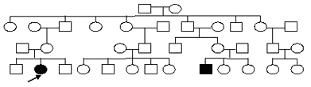
Решение:
Люди с изучаемым признаком встречаются в родословной редко, не в каждом поколении (только в четвёртом поколении), признак встречается у человека, родители которого не имеют изучаемого признака, то можно думать, что изучаемый признак является рецессивным. В родословной 1 женщина и 1 мужчина имеют изучаемый признак. Можно считать, что изучаемый признак с приблизительно равной частотой встречается и среди мужчин, и среди женщин. Это характерно для признаков, гены которых расположены не в половых хромосомах, а в аутосомах. Поэтому можно сделать второй предварительный вывод: изучаемый признак является аутосомным. А – доминантный ген (организм здоров); а – рецессивный ген (организм болен). Генотип пробанда (женский организм) будет иметь вид: «аа». Все организмы, страдающие данной аномалией, имеют генотип «аа», все организмы, у которых отсутствует аномальный признак, имеют генотип «А_».
Ответ:
Аутосомно-рецессивный тип наследования признака.
Генотип прбанда: аа.

Задача 12
Определите тип наследования, генотип пробанда в следующей родословной:
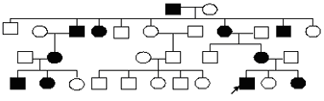
Решение:
Люди с изучаемым признаком встречаются часто, в каждом поколении; чело-век, имеющий изучаемый признак, рождается в семье, где обязательно хотя бы один из родителей имеет изучаемый признак. Поэтому можно сделать первый предварительный вывод: изучаемый признак является доминантным.
В родословной 5 женщин и 5 мужчин имеют изучаемый признак. Можно считать, что изучаемый признак с приблизительно равной частотой встречается и среди мужчин, и среди женщин. Это характерно для признаков, гены которых расположены не в половых хромосомах, а в аутосомах. Поэтому можно сделать второй предварительный вывод: изучаемый признак является аутосомным.
Таким образом, по основным особенностям наследование изучаемого признака в этой родословной можно отнести к аутосомно-доминантному типу. Кроме того, эта родословная не обладает набором особенностей, характерных для других типов наследования.
Определение генотипа пробанда:
А – доминантный ген (аномалия организма);
а – рецессивный ген (нормальное развитие организма).
Для изучаемого признака характерен аутосомно-доминантный тип наследования. Мальчик имеет изучаемый признак, признак имеется у сестры и у матери, а отсутствует у отца и у второй сестры, значит, мальчик гетерозиготен по данному признаку, ген «А» он получил от отца, а ген «а» - от матери. Генотип пробанда: «Аа».
Ответ:
Аутосомно-доминантный тип наследования признака.
Генотип прбанда: Aа.

